**DISTRIBUIÇÃO DAS ATIVIDADES POR MEMBROS DO GRUPO:**

DESIGNER DO JOGO: Estilizar o gráfico do jogo e com conhecimen-tos em PHOTOSHOP definir as cores do ambiente , as formas , as cores dos personagens, além da arte gráfica presente na tela de início.

Representantes: Luís Ignácio da Silva Britto e Vinícius da Silva Almeida

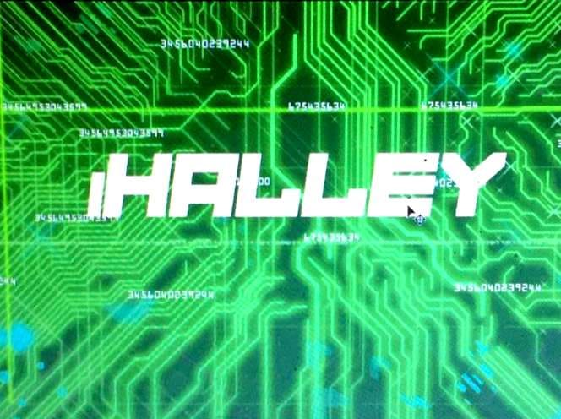

NARRATIVA: Desenvolver a história em que o jogo estará inserido , com objetivos relevantes e com o intuito de trazer uma experiên-cia imersiva, ensinando os jogadores sobre eletrônica, de maneira intuitiva e espontânea.

Representantes: Alexia Yasmim de Santana e Karina Karen Nasci-mento



PROGRAMAÇÃO: Aprender a operar um software de criação dos jogos e diante disso incorporar ao jogo as ideias gráficas propostas pelos designers e por fim introduzir a história pelos membros da narrativa.

Representantes: Ricardo Barbosa Lucena Júnior e Davi de Almeida Melo



PESQUISA: Buscar informações sobre o funcionamento dos com-ponentes eletrônicos com o intuito de elaborar ideias e mecanis-mos para introduzir ao jogo.

Representantes: Mateus Lucena da Silva e Sidney Lino Martins

